**PROYECTO FORMATIVO NOMBRE DEL PROYECTO**

**Visión del Producto**

**Versión <1.1>**

**Historial de revisiones**

| **Fecha** | **Versión** | **Descripción** | **Autor** |
| --- | --- | --- | --- |
| 09/03/2023 | 2.0 | Definición inicial de la Visión del Producto | Santiago Velasco  Mateo Prieto  Jhonatan Torres  Tatiana Marin |
|  |  |  |  |
|  |  |  |  |
|  |  |  |  |

**Visión**

**1. Introducción**

El propósito de este documento es recopilar, analizar y definir las necesidades y características de alto nivel de TECNISUELOS PAVIMENTOS Y CONCRETOS. Se centra en las capacidades que necesitan las partes interesadas y los usuarios objetivo, y por qué existen estas necesidades. Los detalles de cómo se satisfarán estas necesidades se detallan en especificaciones complementarias.

**2. Posicionamiento**

***Declaración del Problema***

Nace de un carente sistema de información donde se pueda unificar todo el core (actividades) del negocio, dando control completo a inventarios, cartera, (cronograma de actividades agregar más información), informes de laboratorio y pruebas en campo. Cierta información se trabaja clásicamente (Excel, Word, formatos de laboratorio, papel y lápiz, múltiples Backups). Esto genera una inconformidad debido a tiempos de ejecución largos, la generación de reportes lleva días y adicionalmente se puede ver comprometida por actores externos (Robo, un error humano, cuentas erróneas)

***Declaración de Posicionamiento***

Para empresas privadas de construcción y públicas, quienes Requieren una forma de reducir el impacto ambiental y agilizar los procesos de contratación,el sistema TECNISUELOS Un sistema basado en web que proveerá una forma rápida y eficiente para llevar a cabo los procesos financieros, administrativos y técnicos de la empresa. A diferencia de nuestro sistema permitirá Acceder desde el celular, tablet y computador a la base de datos, como a las pruebas de campo por parte los funcionarios y así

sistematizar los procesos

**3. Objetivo general del proyecto**

Dar solución al problema que presenta actualmente la empresa TecniSuelos, pavimentos y concretos desarrollando un software a la medida el cual incluya los módulos inventarios, cartera, programación de actividades, informes de laboratorio, pruebas en campo y así dar gestión oportuna a sus requerimientos mejorando drásticamente su tiempo de respuesta.

**4. Objetivos Específicos**

●Módulo Inventario: implementar un módulo el cual gestione los recursos tangibles de la

empresa tales como piezas de laboratorio, muestras y la maquinaria que se utilizan en las pruebas de campo.

● Módulo cartera: Gestionar las cuentas de los contratos logrando hacer seguimiento

●Informes de laboratorio: Facilitar la gestión de elaboración de laboratorio, tomando las mejores decisiones.

● Pruebas de campo: implementar un módulo dinámico que se ajuste a cada prueba de campo que se requiera ya sea para estudios de suelos, muestras o pruebas de calidad.

**5. Descripciones de interesados y usuarios**

Para proporcionar productos y servicios de manera eficaz que satisfagan las necesidades reales de sus partes interesadas y usuarios, se identificarán e involucrarán a todas las partes interesadas como parte del proceso de definición de requisitos. También se identificará a los usuarios del sistema para asegurar de que la comunidad de partes interesadas los represente adecuadamente. Esta sección proporciona un perfil de las partes interesadas y los usuarios involucrados en el proyecto, y los problemas clave que perciben que se abordarán con la solución propuesta. No describe sus solicitudes o requisitos específicos, ya que se capturan en un artefacto de solicitudes de partes interesadas por separado. En cambio, proporciona los antecedentes y la justificación de por qué se necesitan los requisitos.

***Resumen de interesados***

Hay una serie de partes interesadas en el desarrollo y no todas son usuarios finales. Se presenta una lista resumida de estas partes interesadas que no son usuarios.

| **Tipo** | **Descripción y Responsabilidades** |
| --- | --- |
| Contador | Persona que  - aprueba la financiación  -gestiona la cartera de clientes |
| Administrador | Persona que se  - asegura de que el sistema será mantenible  - monitorea el progreso del proyecto |
| Ingeniero | Persona que  - monitorea la usabilidad del proyecto |
| Arquitecto | Persona que se  -encarga de ejecutarlo |

***Ambiente del usuario***

| **Roles** |
| --- |
| Contador |
| Administrador |
| Ingeniero  Arquitecto |
| laboratorista |
| Auxiliar de digitacion |

***Necesidades clave de interesados y usuarios***

Es importante comprender la importancia relativa que la parte interesada o el usuario le dan a la solución de cada problema. Se deben aplicar técnicas que permitan clasificar problemas que DEBEN resolverse frente a problemas que LES GUSTARÍA abordar.

● ¿Cuáles son las razones de estos problemas?

○ La empresa no lleva un control estandarizado y sistemático de las pruebas de campo ● ¿Cómo se resuelven ahora?

○ Por el momento todo se lleva a cabo por tablas excel

● ¿Qué soluciones quiere la parte interesada o el usuario?

○ Tener una forma de gestionar la información de los resultados de laboratorio , una forma de registrar información sobre cada obtención de datos que se solicite cuando se consulte, además de una cartera para llevar las finanzas de los clientes.

**6. Diagramas de proceso**

Diagramas de proceso bajo BPMN donde se refleje la situación actual y

solución propuesta

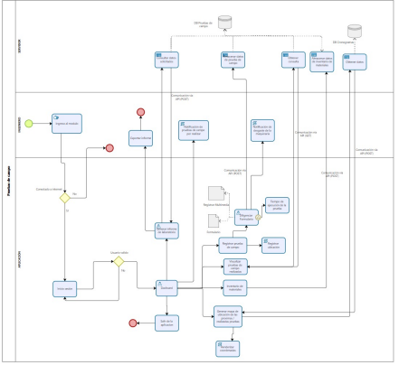

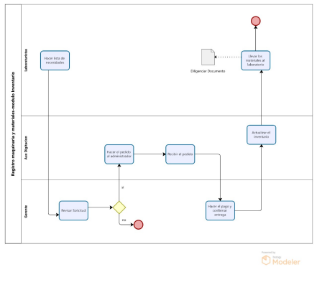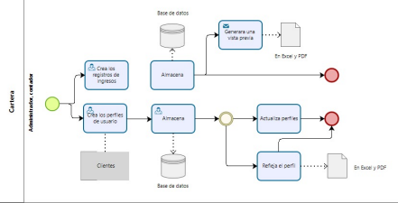

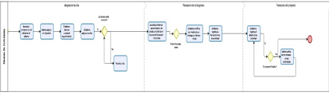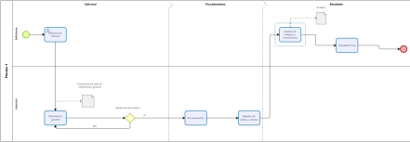

**7. Diagramas de caso de uso**

Diagramas de caso de uso por módulo usando herramienta CASE que soporte

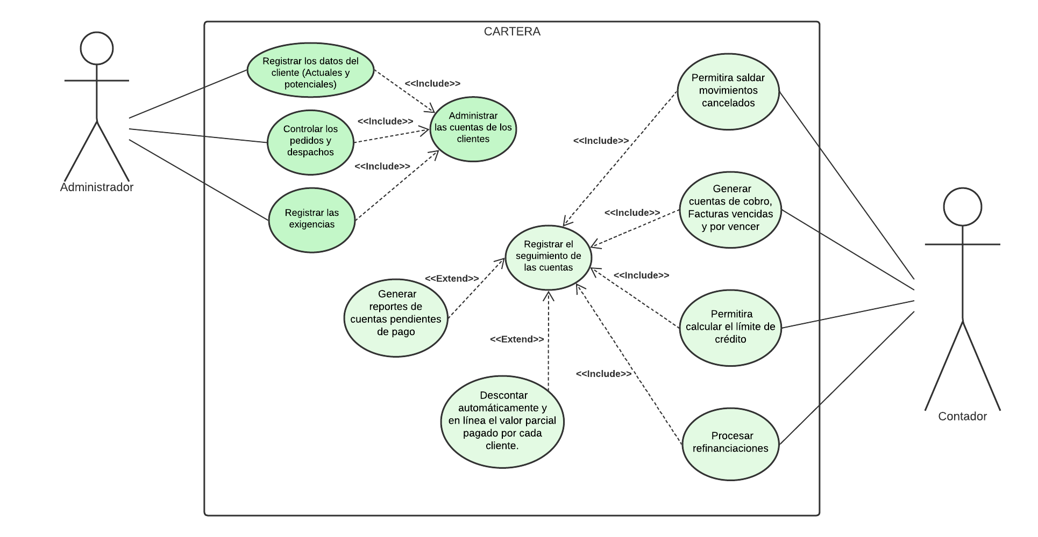

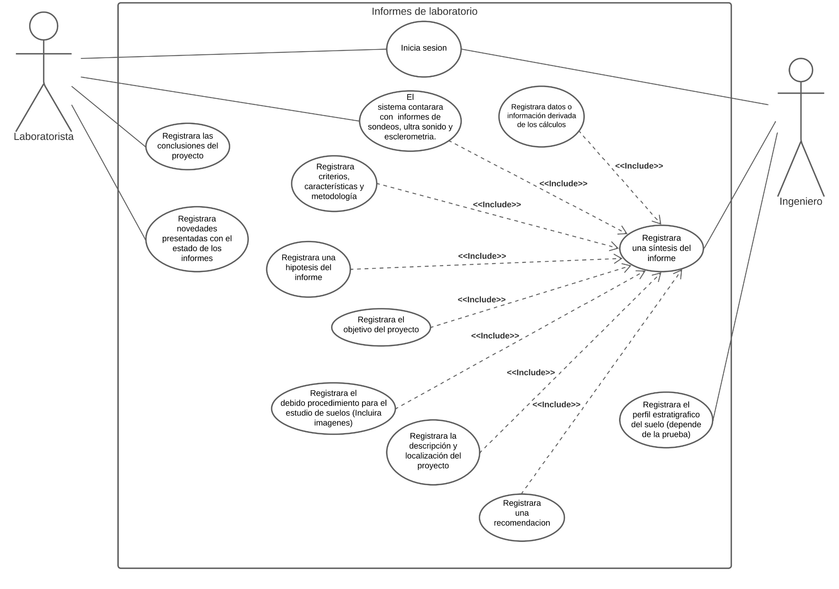

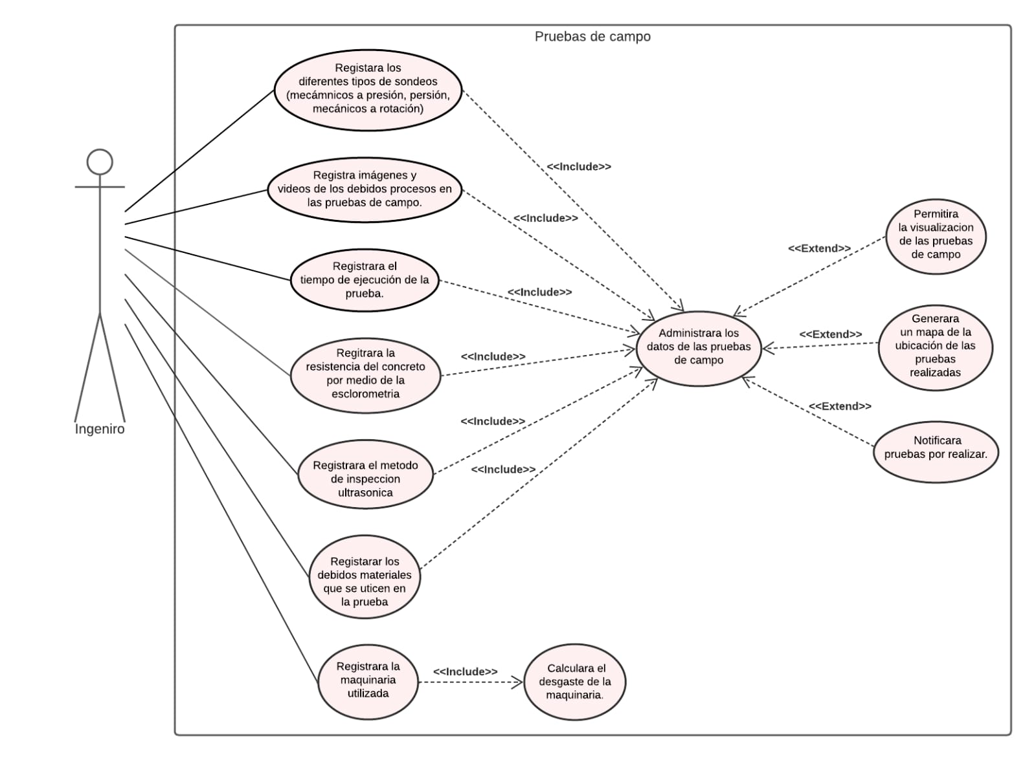

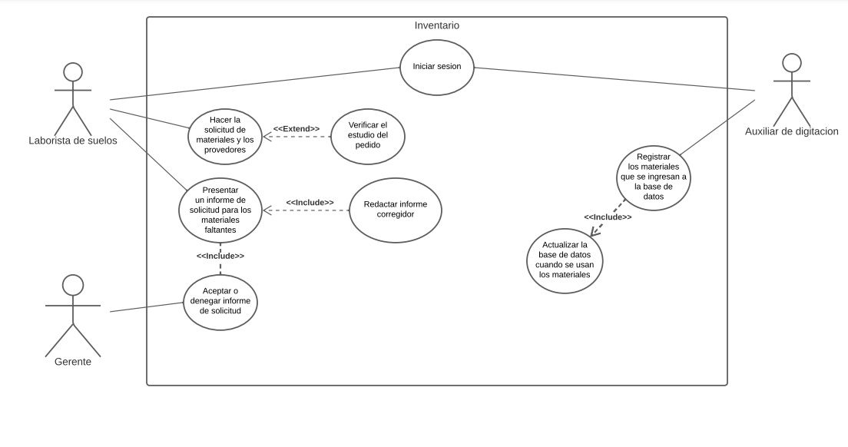

**8. Resumen del producto**

Esta sección proporciona una vista de alto nivel de las capacidades del producto, interfaces con otras aplicaciones y configuraciones de sistemas. Esta sección generalmente consta de dos subsecciones, Una definición de la Perspectiva del producto, y un listado de suposiciones y dependencias.

**Perspectiva del Producto**

Dar solución al problema que presenta actualmente la empresa **TecniSuelos, pavimentos y concretos** desarrollando un software a la medida el cual incluya los módulos inventarios, cartera, informes de laboratorio, pruebas en campo y así dar gestión oportuna a sus requerimientos mejorando drásticamente su tiempo de respuesta. contará con una base de datos llamada **MySQL** y con un lenguaje llamado **Java.**

En perspectiva general, se requiere que la aplicación sea web, por lo que requiere tener conexión con otros productos relacionados como un servicio web y un servicio de base de datos,

inicialmente interconectados directamente en un computador en red, y luego desplegado a un

servicio externo en la nube. Se plantea este sistema inicialmente:

**Suposiciones y Dependencias**

Se determina Java como lenguaje de programación para los miembros del equipo, dado que se

asume que se desplegará una aplicación web en un servidor Apache Tomcat

Se asume como gestor de base de datos el motor MySQL para establecer compatibilidad con el

servidor de despliegue.

Se asume que la aplicación podrá ser accedida a través de un navegador web, por lo que se

requerirá un servidor web. Se requerirá también de un servidor de base de datos para gestionar los datos de la aplicación.

Se supone que luego de estar en el computador se podrá desplegar a un servidor en la nube para tener acceso mediante web.

**9. Requisitos funcionales**

De acuerdo con las funcionalidades identificadas en las historias de

usuario, de manera clara listar los requisitos funcionales del sistema.

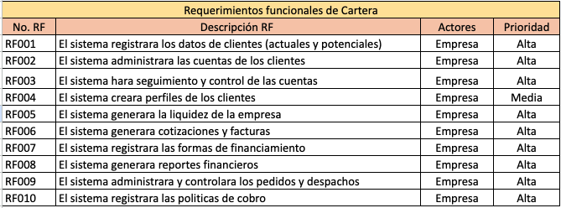

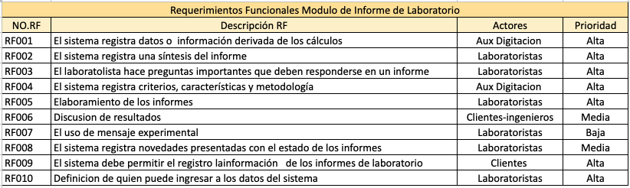

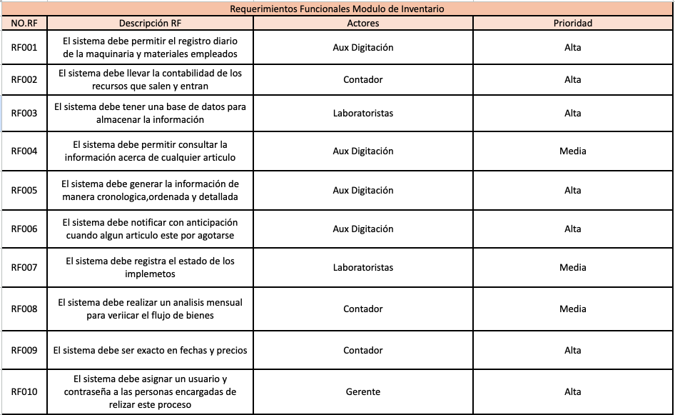

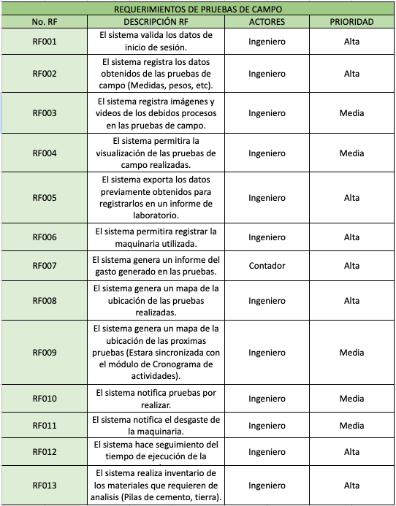

**10. Otros Requisitos del Producto**

**Requisitos NO funcionales**

